CONEXÃO À REDE INTERNA DO INPE VIA POSTGRESQL

Instale a versão Long Term Release (LTR) mais recente do QGIS (3.44).

- Abra o QGIS 3.44.13-Bratislava
- No painel “Navegador”, localize “PostgreSQL”
Camada → Gerenciador de fonte de dados
Exibir → Painéis →Navegador
- Clique com o botão direito em “PostgreSQL” → Nova conexão...
- Preencha os dados da conexão:
  - Nome: biomas_amostras
  - Host: 150.163.2.224
  - Porta: 5432
  - Banco de dados: biomas_amostras
- Configurar autenticação (usuário e senha):
  - Vá em “Autenticação” e selecione “Básico”. Depois preencha:
  - Usuário: user_amz
  - Palavra-passe: biomaamazonia
- Clicar em “Apenas olhar no esquema ‘público’.
- Clique em OK para salvar.
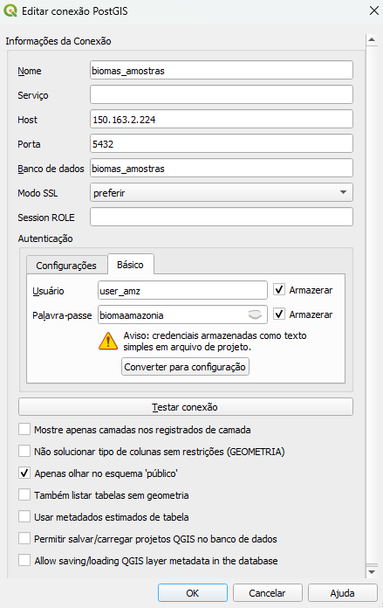
CONEXÃO HOME OFFICE COM WFS

- Abra o QGIS 3.44.13 Bratislava.
- No painel “Navegador”, localize “WFS/OGC API”, depois clique com o botão direito em “Nova conexão…”
- Preencha os dados da conexão:
Tipo “Básico”. Preencha os seguintes campos:
- Nome: biomas_amostras
- URL: https://terrabrasilis.dpi.inpe.br/production/geoserver/biomasamostras/ows
- Configurar autenticação:
  - Tipo “Básico”. Preencha os seguintes campos:
  - Usuário: ba_users
  - Palavra-passe: @m0str@$
- Ajustar opções WFS (IMPORTANTE):
  - Versão: 2.0
  - Feature paging: Default
  - Tamanho de página: 10000000
  - [x] Ignore o eixo de orientação (WFS 1.1/WFS 2.0)
  - [x] Inverter orientação do eixo
  - Clique em OK para salvar.
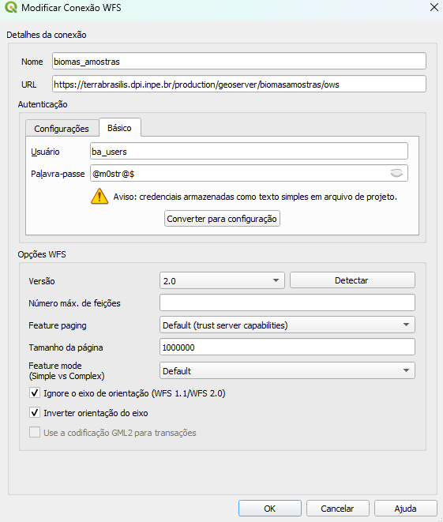
ATENÇÃO
Este projeto é distribuído sob a licença GNU General Public License v3.0 (GPL-3.0).
Você é livre para usar, estudar, modificar e distribuir este software, desde que mantenha os avisos de copyright e a licença original em qualquer cópia ou trabalho derivado, conforme exigido pela GPL-3.0.

MANUAL DE USO DO PLUGIN NA REDE INTERNA DO INPE

Instale o Plugin a partir do ZIP: https://github.com/migualex/sample-design
- Clique em “Entrar”:
Vai aparecer a tela de Login:
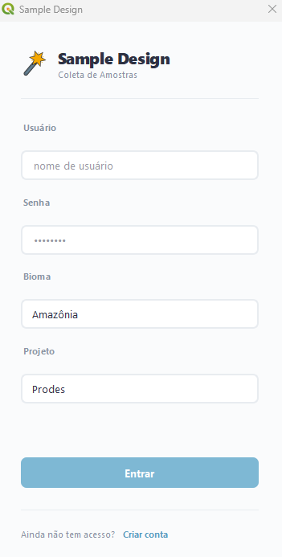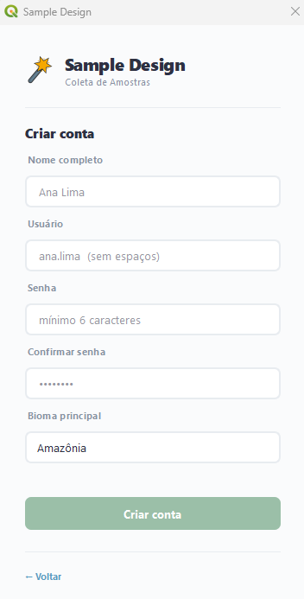

2. “Entre” com um usuário já cadastrado. Caso ainda não possua acesso, clique em “Criar conta” e realize o cadastro.
3. Após o login, será aberta uma camada com o padrão:
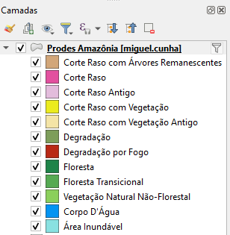
[Projeto] [Bioma] [Usuário]
Exemplo: Prodes Amazônia [miguel.cunha]
Importante: utilize sempre essa camada para edição, pois ela está conectada diretamente ao banco de dados.

Funcionalidades do plugin:
- Selecione uma das ferramentas de desenho disponíveis:
- Quadrado pré-definido (10 px) ou Polígono livre.
- Utilize escala máxima de 1:10.000 para realizar edição das amostras.
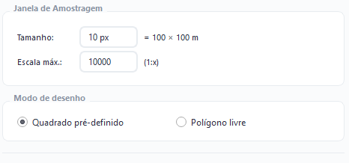
- Contagem de Amostras:
- O sistema apresenta dois tipos de contagem:
- Sessão: exibe a quantidade de amostras criadas durante a sessão atual.
    - Filtros disponíveis: Tile, Ecorregião.
- Totais: exibe a quantidade total de amostras armazenadas no banco de dados.
    - Filtros disponíveis: Tile, Ecorregião, Usuário.
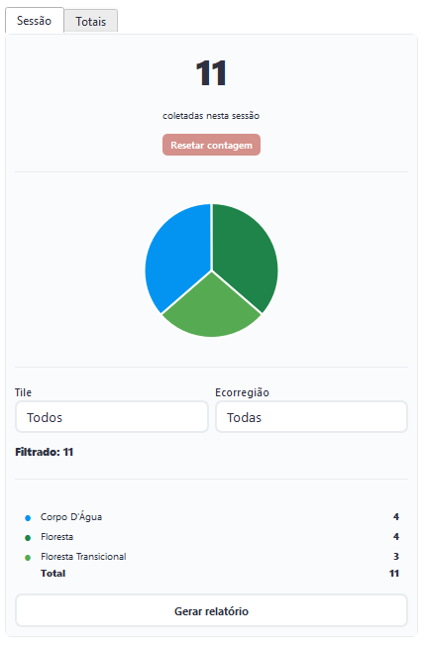
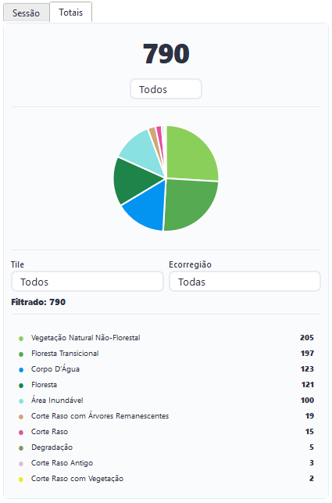

- Relatório:
  - Botão de “Gerar Relatório” para obter os quantitativos totais registrados no banco de dados.
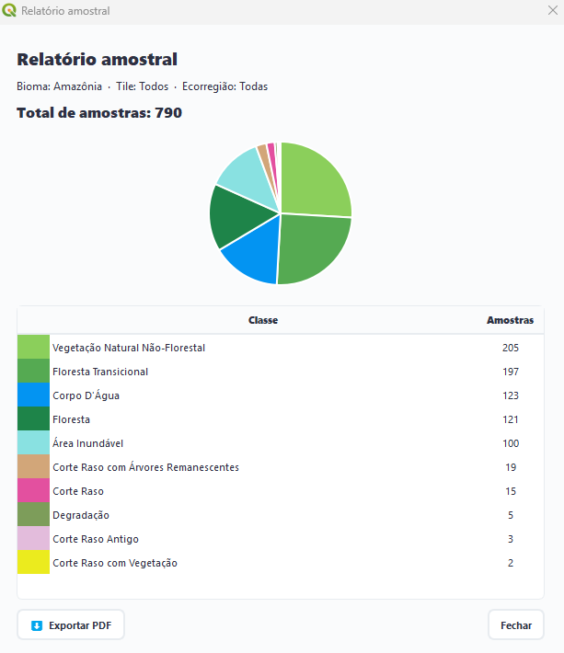

- Ferramentas de Edição

Botão “Desfazer”: Remove a última alteração realizada.

Botão “Refazer”: Restaura a última alteração desfeita.
Ambas alterações são aplicadas diretamente no banco de dados e na tabela de atributos.
- Botão “Atualizar Mapa”: Atualiza a visualização do mapa e carrega os dados mais recentes retornados pelo banco de dados.

Perfil Administrador
- Botão “Gerenciar Classes”:
Permite: Adicionar classes e Excluir classes.
- Botão “Gerenciar Usuários”:
Permite: Conceder ou remover permissão de Administrador e de Auditor.
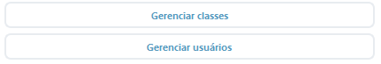
- Botão “Selecionar Geopackage e Submeter”: Selecione o arquivo Geopackage desejado. Clique em Submeter para realizar o envio para o banco (FUNÇÃO DESCONTINUADA APÓS A FUNCIONALIDADE DO WFS, MAS O BOTÃO ESTÁ FUNCIONANDO). A ideia era que o administrador pudesse subir as amostras dos intérpretes coletadas no home-office, a partir da rede do INPE.
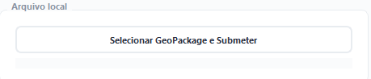

Perfil Auditor
Permissões disponíveis: Adicionar, Excluir e Reclassificar amostras.
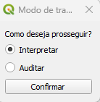
- Botão “Reclass”:
- Clique na ferramenta “Selecionar Feições”:
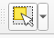
- Selecione uma feição desejada no mapa.
- Escolha a nova classe na lista de classes.
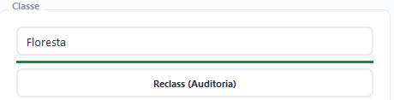
- Clique no botão “Reclass (Auditoria)”.
- Confirme a alteração.
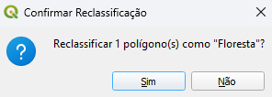

- Botão “Sair” para Encerrar Sessão.
- Clique em Sair para finalizar o acesso ao sistema. A camada de amostras será salva automaticamente.
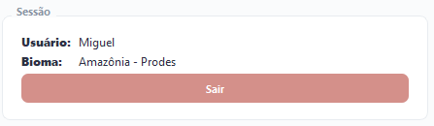

----------------------------------------------------------------------------------------------------------------------------------------

MANUAL DE USO DO PLUGIN HOME OFFICE COM WFS
- Crie uma conexão com o Geopackage:
- Baixe o geopackage
- Descompacte o zip
- Clicar com botão direito em cima de Geopackage no navegador → Nova Conexão → projeto_bioma_amostras.gpkg
Exemplos: prodes_amz_amostras.gpkg , vs_ptn_amostras.gpkg , etc.
- Abra o projeto do QGIS “amazonia” contido no arquivo:
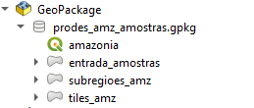
Feito isso, irá abrir todas as camadas dentro do gpkg: tiles_amz e subregioes_amz. Essas camadas serão utilizadas para fazer a intersecção por tile e ecorregião nas colunas respectivas.
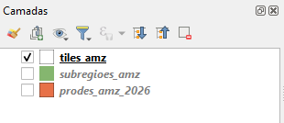
Clique duas vezes sobre a camada no WFS para adicioná-la ao seu projeto.
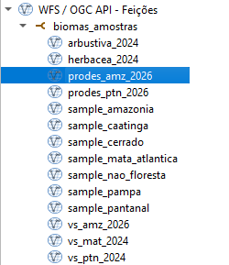

- Abra o Plugin.
- Clique em “Abrir Geopackage” pelo plugin.
- Procure pela geopackage “prodes_amz_amostras.gpkg” localmente na sua máquina.
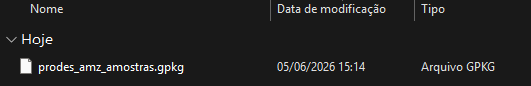
Irá abrir “entrada_amostras” como camada de edição.
- Informe o Nome do Analista.
- Utilize o mesmo nome de usuário cadastrado (nome.sobrenome) no banco de dados.
- Selecione o Bioma.
- Selecione o Projeto.
Importante: utilize sempre a camada “entrada_amostras” do arquivo prodes_amz_amostras para editar a coleta, pois ela contém as colunas e os atributos necessários para garantir a compatibilidade com a camada armazenada no banco de dados, permitindo a execução correta do processo via WFS.
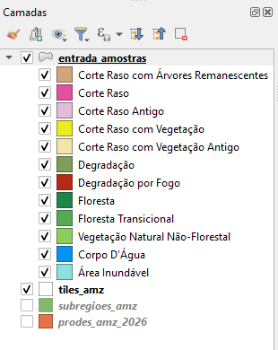
DICA: Filtre as camadas pelo Tile que está interpretando para deixar o arquivo mais leve.

Funcionalidades do plugin:
- Selecione uma das ferramentas de desenho disponíveis:
- Quadrado pré-definido (10 px) ou Polígono livre.
- Utilize escala máxima de 1:10.000 para realizar a interpretação e edição das amostras.
- Contagem de Amostras:
O sistema apresenta um tipo de contagem:
- Sessão: Exibe a quantidade de amostras criadas durante a sessão atual.
Filtros disponíveis: Tile, Ecorregião.

- Relatório:
- Clique em Gerar Relatório para obter os quantitativos totais registrados no banco de dados.

- Ferramentas de Edição

Desfazer: Remove a última alteração realizada.

Refazer: Restaura a última alteração desfeita.
Ambas modificações são aplicadas diretamente no Geopackage e na tabela de atributos.

- Exportação para Uso Interno

Botão "Exportar": Utilize esta opção quando desejar exportar o geopackage para sua máquina.

- Exportação para WFS

Botão "Exportar para WFS": Utilize esta opção quando desejar exportar a coleta do home-office para o banco de dados.
Procedimento:
- Selecione a Camada WFS de Destino: prodes_amz_2026 (carregada a partir do WFS).
- Selecione a Camada de Entrada: sempre essa entrada_amostras (camada de edição).
- Informe o Tile trabalhado.
- Clique em Executar.
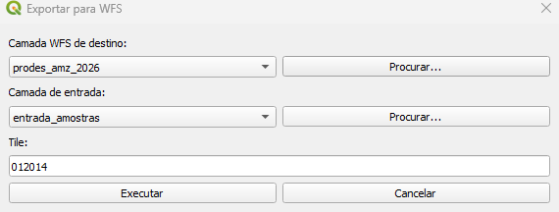
Durante a exportação é realizada automaticamente uma operação de diferença espacial entre os dados locais e os dados já existentes no banco.

Importante:
- Amostras duplicadas são descartadas automaticamente.
- Apenas feições novas são enviadas para o banco de dados.
- Após a exportação, o analista pode continuar trabalhando normalmente na mesma camada local de amostras.

- Fechar Geopackage:
Ao finalizar as atividades:
- “Fechar Geopackage” e a camada de amostras será salva automaticamente.
- Encerre a sessão.
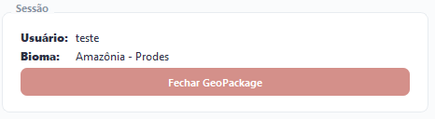
_________________________________________________________________________________
- Submeter a coleta de amostras para o banco (home office):
- Abra as opções em ‘biomas_amostras’ (“WFS / OGC API - Feições”), e clique duas vezes na camada ‘prodes_amz_2026’:

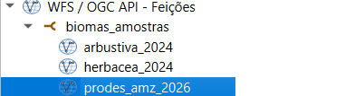

- Com a camada ‘prodes_amz_2026’ já selecionada, vá para o final da ferramenta Sample Design e selecione a opção “Exportar para WFS”:

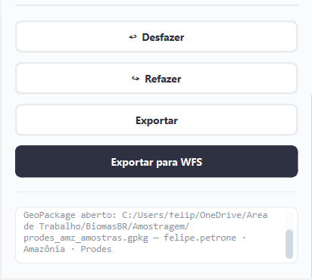

- Em “Camada WFS de destino” selecione ‘prodes_amz_2026’ e em “Camada de entrada”, selecione ‘entrada_amostras’ e em “Tile”, escreva o número correspondente ao tile que você finalizou a coleta (só pode ser 1 tile por vez).

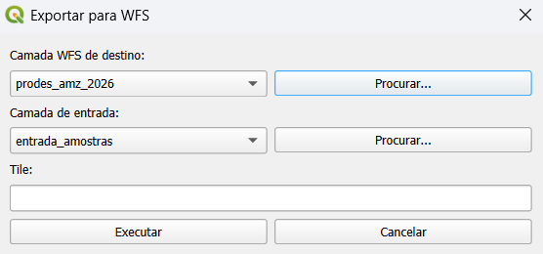

- Clique na opção “Executar”. Irá aparecer uma mensagem similar a essa:

